МЕДИЦИНСКАЯ ВИКТОРИНА.
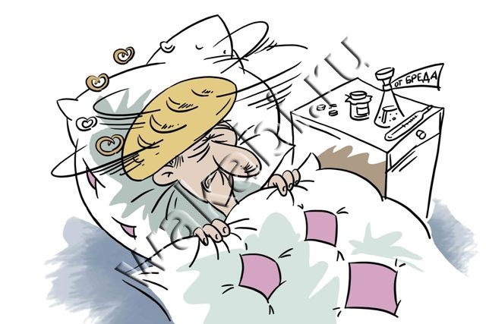

- Белая и пушистая из аптечки. (Вата)
- Это самый известный зимний вирус (Грипп)
- Простуда на губах (Герпис)
- Зеленое лекарство для озорников (зеленка)
- Врач для животных (Ветеринар)
- Когда ученик часто прогуливает и хитрит говорят, что у него обострение именно этой болезни (Воспаление хитрости)
- Самая сильная мышца в нашем организме (Язык)
- Именно это использовал известный хирург Пирогов, когда еще не придумали вату (Мох сфагнум, так он способен поглотить жидкости в 20 раз больше своего веса)
- Назовите самый первый антибиотик (Пенициллин)
- Именно такую клятву дает каждый врач (Клятва Гиппократа)
- Гирудотерапия – это лечение (Пиявками)
- Этот врач может отрезать все лишнее (Хирург)
- Этого доктора придумал Борис Пастернак (Доктор Живаго)
- Какая часть скелета напоминает о неволе (Грудная клетка)
- Самая «активная» кость в черепе (Нижняя челюсть, она подвижная)
- Самый жаркий орган в человеческом теле (Печень)
- Согласно народной медицине это растение лекарство от семи недуг (Лук)
- Какая болезнь была у Шурика – героя фильма» Кавказская пленница» (Белая горячка)
- Он и врач, и автор известного романа «Мастер и Маргарита» (М. Булгаков)
- Это и водное животное, и прекрасное средство от синяков (Бодяга)
- Туберкулез, а как это заболевание называли в старину (Чахотка)
- Место для родов в старину, на Руси (Баня)
- Врач, автор рассказа «Палата № 6» (А.П. Чехов)
- Врач – спец по коже (Дерматолог)
- КМgO₄, а как в простонародье (Марганцовка)
- Прибор для определения температуры тела (Градусник)
- Первая медицинская помощь при порезах и кровотечениях, растущая вдоль дорог (Подорожник)
- Этого врача обычно называют «Ухо, горло, нос», а какая вывеска висит на его кабинете (Отоларинголог)
- Китайские мудрецы говорят, что обжора роет себе могилу именно этим …(Зубами)
- Давление 120\60 называется (Космическое)
- Домик для лекарств (Аптека)
- Старушка, которая принимала роды (Бабка – повитуха)
- Это замечательное средство для восполнения витамина Д, жаль только очень противное (Рыбий жир)
- Согласно песенки из мультфильма именно это нужно пить, чтобы бы здоровым (Молоко)
- Врач для малышей (Педиатор)

